KatagrMa（カタグルマ）人事評価

評価者用
- ログイン ② 自身の評価シート提出のお願い ③担当職員の評価のお願い
（1/3）

保育施設向け 組織・人材育成クラウド- KatagrMa（カタグルマ）人事評価での評価実施にあたり、
下記の案内に沿って人財育成と人事評価の連携設定のログインと評価シートの提出をお願いいたします。
- ログイン（スマホでもパソコンでも手順は同様です）

【カタグルマ人事評価】
- 右記QR、もしくは下記URLにアクセスし
ＩＤ・パスワードを入力しログイン。
https://katagrma-evaluation.jp/
※パスワードがわからない場合には、下記操作をお試しください。
※IDが分からない場合には、園長先生にお声かけください。

- メニューバーの「プロフィール設定」をクリックし
プロフィールが連携されていることをご確認ください。
※スマホで、メニューを開くには
画面右上の「三」マークを押下ください。
⇩人事評価
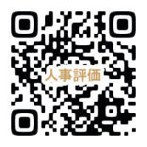

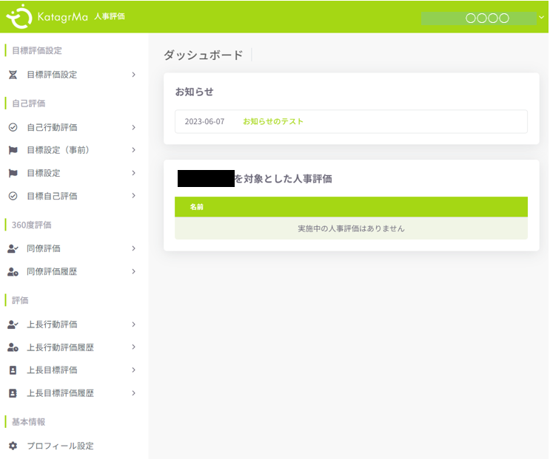
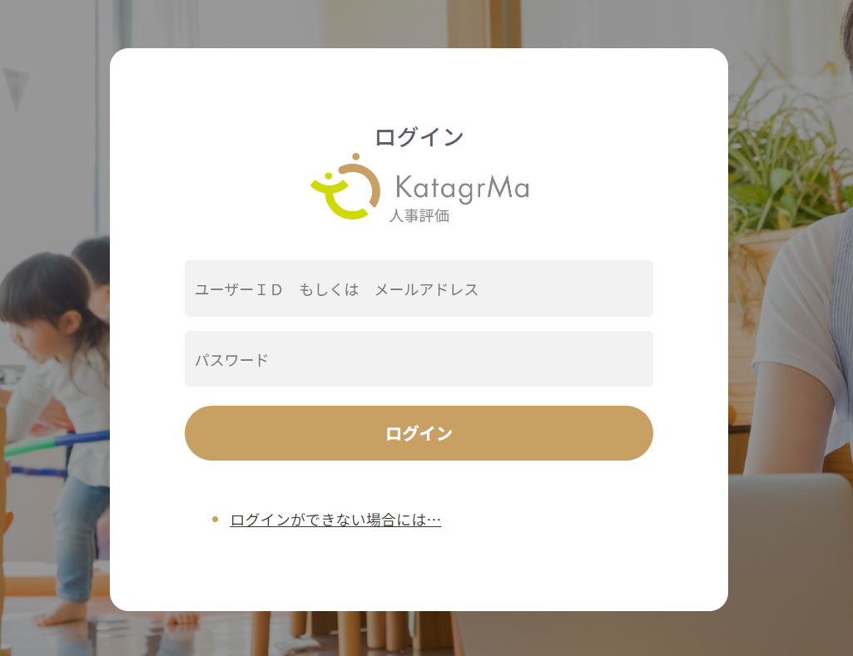

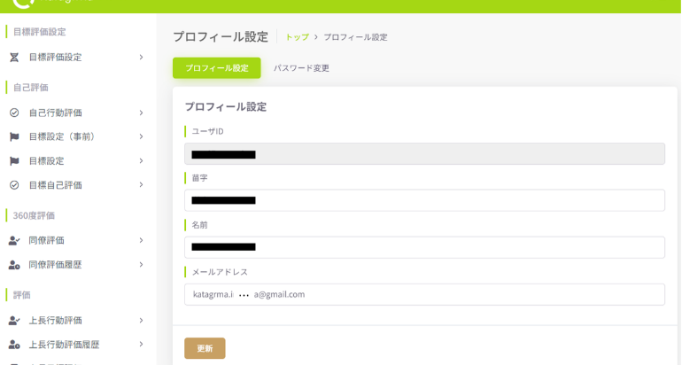

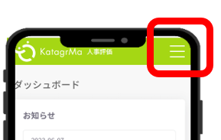

※パスワードがわからない場合※

【カタグルマ人財育成】
- 右記QRもしくは下記URLより、
カタグルマ人財育成の
ログイン画面にアクセス。
https://katagrma-grow.jp/login/

- 「パスワードをお忘れですか？」をクリックし
表示された画面に、登録したメールアドレスを入力し
「パスワードをリセット」をクリック
※下図メッセージが表示されたら園長先生にお声かけ下さい。
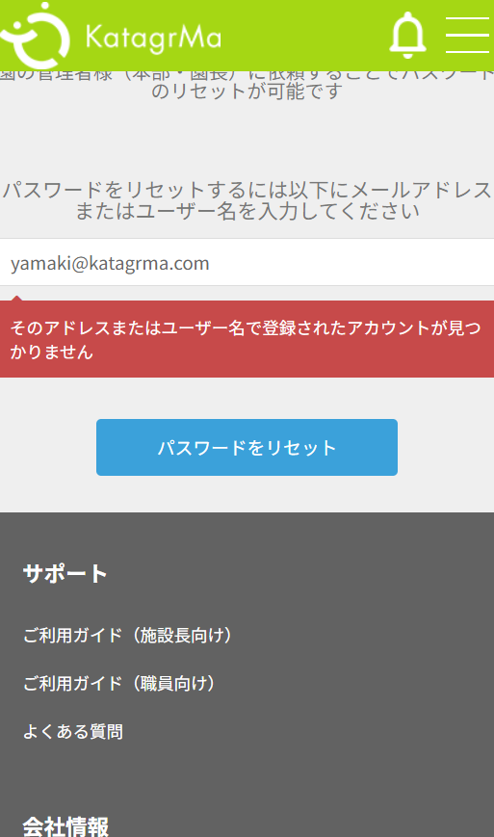

- 左図のような英文字のメールが届きます。
届かない際には、迷惑メールフォルダをご確認ください。

- 新しいパスワードを入力して「パスワードを変更」をクリック

- 手順①に戻り、設定した新しいパスワードでログインください。

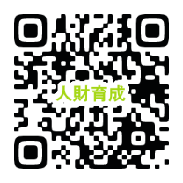

⇩パスワードがわからない場合は…人財育成

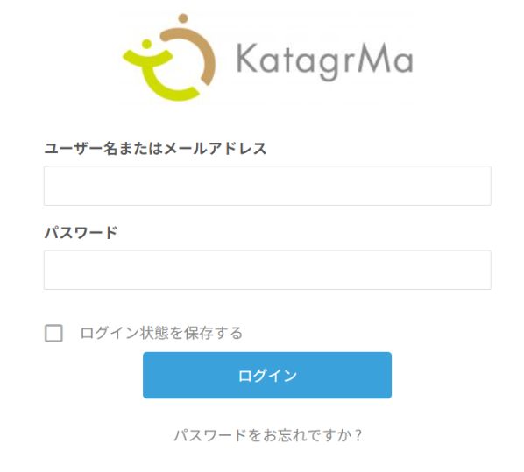
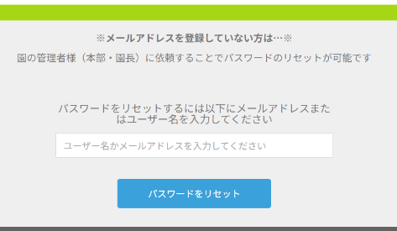

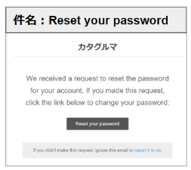

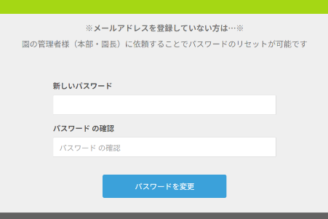

KatagrMa（カタグルマ） 人財育成⇨人事評価
- ログイン連携 ② 自身の評価シート提出のお願い ③担当職員の評価のお願い
（2/3）

前ページのログイン連携が完了したら、カタグルマ人事評価で、自身を振り返り、評価シートの回答と提出をお願いします。
※評価対象者のみ。⑨で「開始」が表示されなければ、提出不要です
提出期限： 月 日（ ）まで
- カタグルマ人事評価シート提出 （スマホ/PC操作は同様）

【カタグルマ人事評価での評価シートの提出】

- 左記QR、もしくは下記URLにアクセスし、ログインIDと
前ページで設定したパスワードでログイン
https://katagrma-evaluation.jp/

- 右側のメニュー内にある「自己行動評価」をクリックして
「○一覧」をクリックします。
※スマホ操作の場合は、「三」を押下するとメニューが開きます。

- 一覧表が表示されるので、「開始」をクリックします。

- 評価シートが表示されるので、各設問に対して、
自身の当てはまる数字を入力していきます。
※右図が入力欄です。
クリックすると選択肢が表示されます

- 全ての設問に回答を入力後、「振り返りコメント」を入力します。

- 評価者を選択の上、必要に応じてメッセージを入力して
最後に必ず「提出」を押下します。
※未回答の項目がある場合は提出ボタンが押下できません。
その場合は提出できていないのでご注意ください。
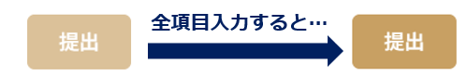

- 「更新しました」というメッセージが表示されれば完了です。
※メッセージが表示されない場合は未回答項目がある等、
提出できていない状態です。必ず「更新しました」のメッセージを
確認してから終了してください。
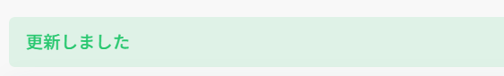

※うまくいかない場合は、そのままにせず
必ず上長にご相談ください。
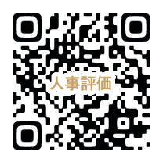

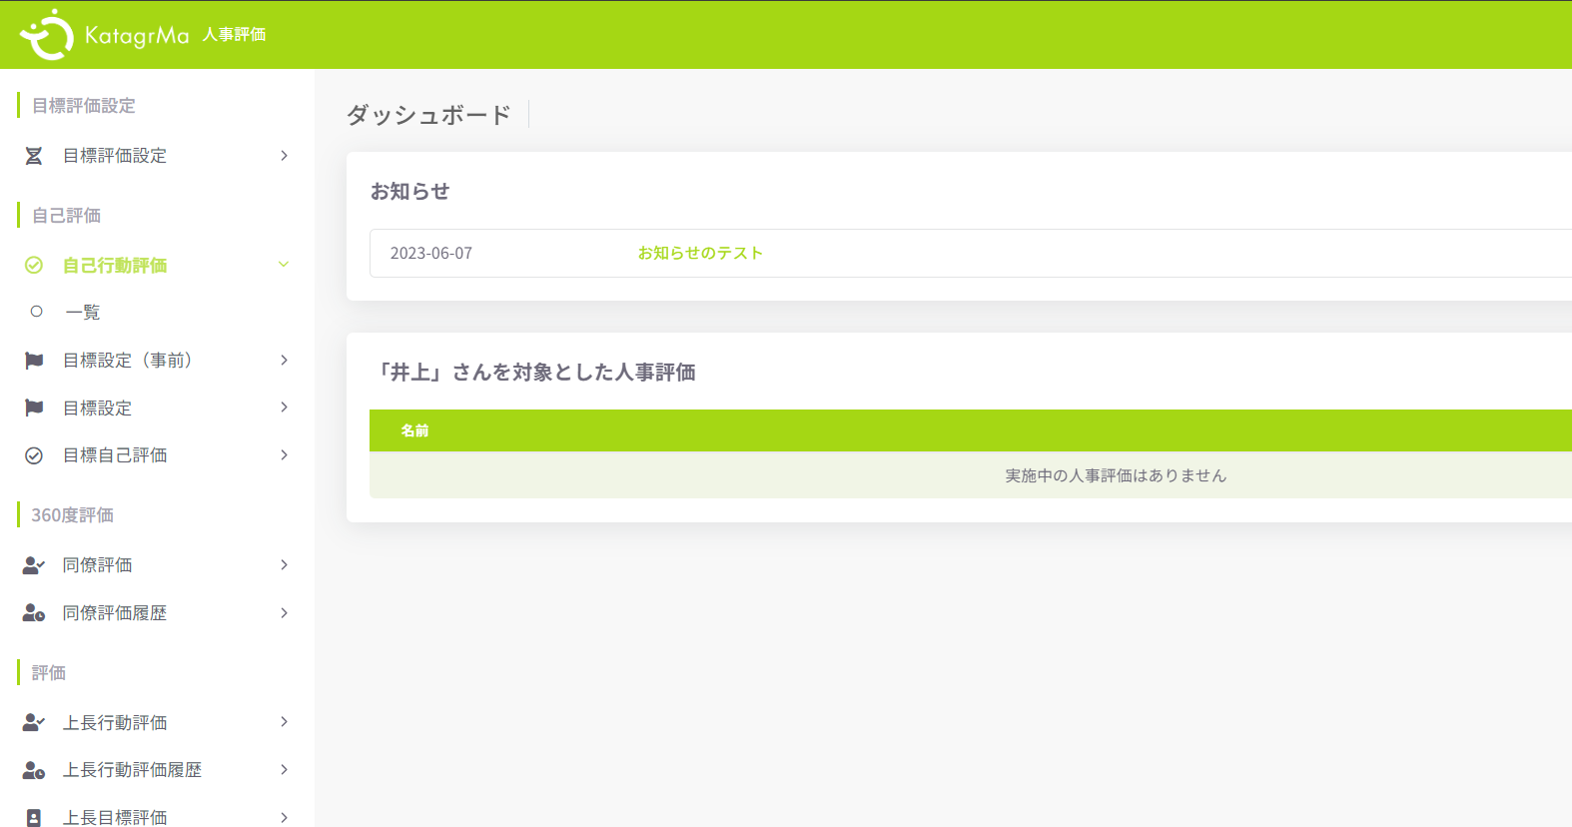

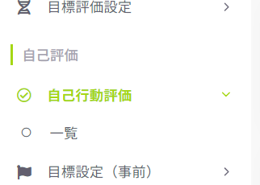

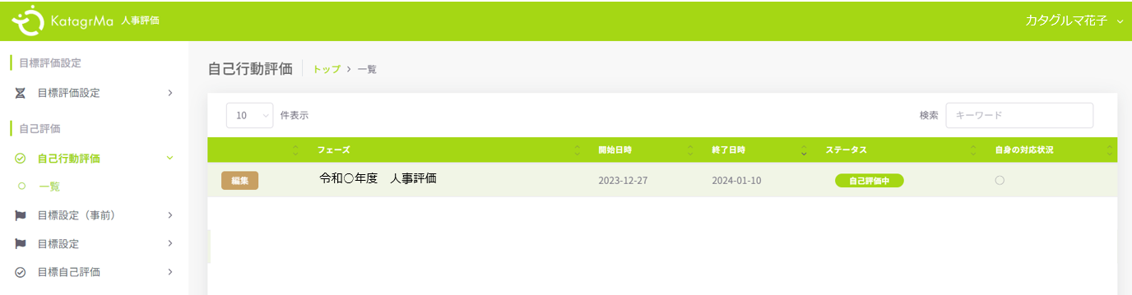

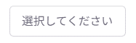

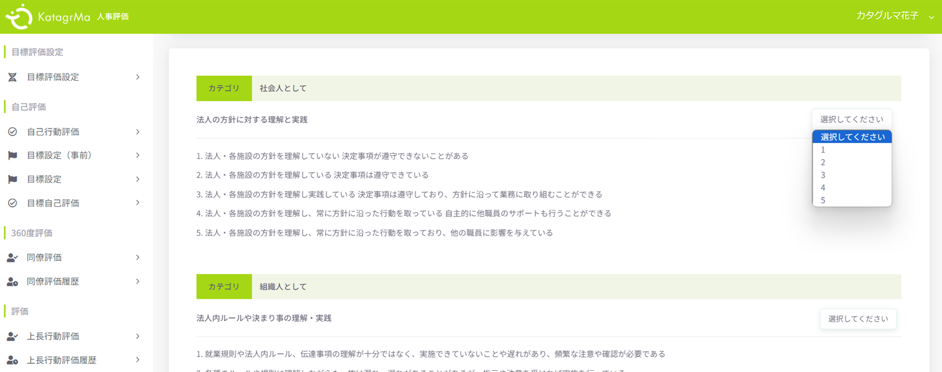

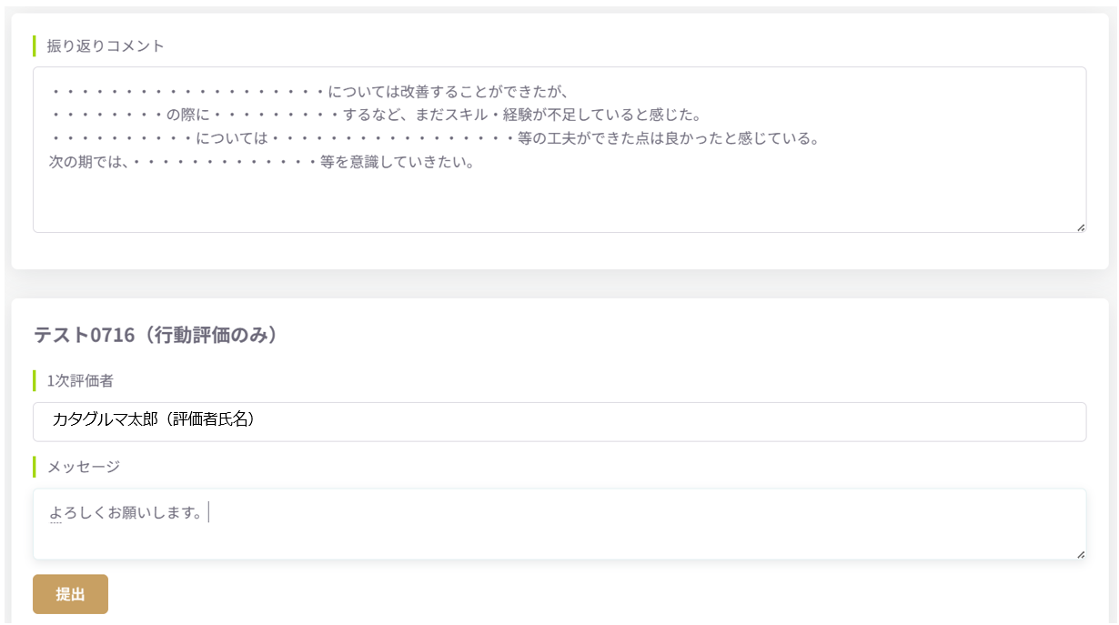

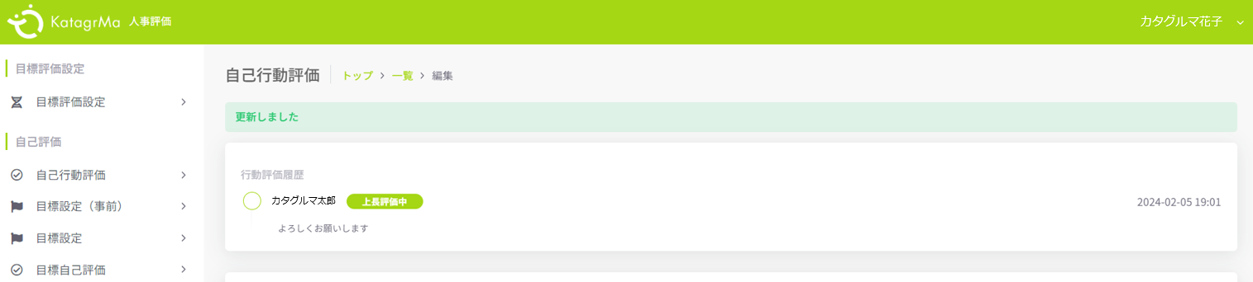

KatagrMa（カタグルマ） 人財育成⇨人事評価
- ログイン連携 ② 自身の評価シート提出のお願い ③担当職員の評価のお願い
（3/3）

自身の評価シートを提出後に実施ください。各職員より、自己行動評価が提出されてきます。
職員の自己行動評価の結果も参考にしながら、職員に対する評価を入力し、提出してください。

提出期限： 月 日（ ）まで
- 職員を評価する（スマホでもパソコンでも手順は同様です）

【カタグルマ人事評価での評価シートの提出】
- 左記QR、もしくは下記URLにアクセスし、ログインIDと、
「ログイン連携」のページで変更したパスワードを入力しログイン。
https://katagrma-evaluation.jp/

- 右側のメニュー内「上長行動評価」をクリック、「○一覧」をクリックします。
※スマホ操作の場合は、「三」を押下するとメニューが開きます。
- 「対象者一覧」をクリックします。

- 自己行動評価を提出した職員が一覧で表示されます。
評価したい職員の「開始」を押下します。

- 各設問に対して、職員自身の自己行動評価の結果も参考に
職員に対する評価に当てはまる数字を入力していきます。
▼入力欄横に、職員が提出した自己評価数値があります。

- 上長評価コメントにコメントを入力します。

- 宛先を選択します。基本は、次の評価者を選択します。
※「再度、職員に自己行動評価をし直してもらいたい」という場合は
職員氏名を選択して完了すると、差し戻しができます。

㉑ メッセージ欄に次の方へのメッセージを入力し、「完了」を押下します。
※未回答の項目がある場合は提出ボタンが押下できません。
その場合は提出できていないのでご注意ください。
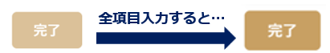

㉓ 「更新しました」というメッセージが表示されれば完了です。
※メッセージが表示されない場合は未回答項目がある等、
完了できていない状態です。必ず「更新しました」のメッセージを
確認してから終了してください。

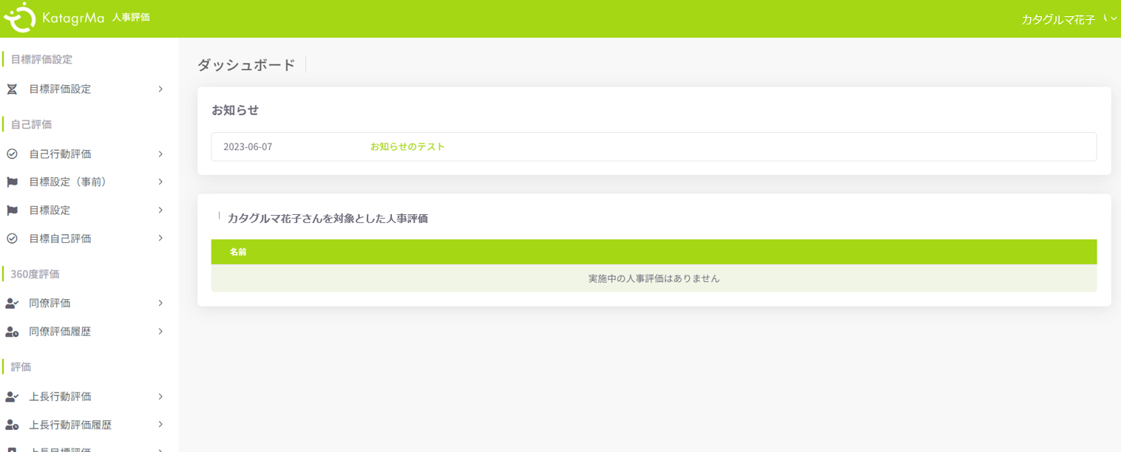
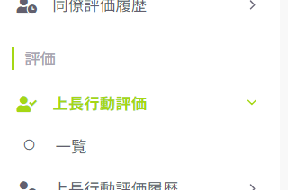

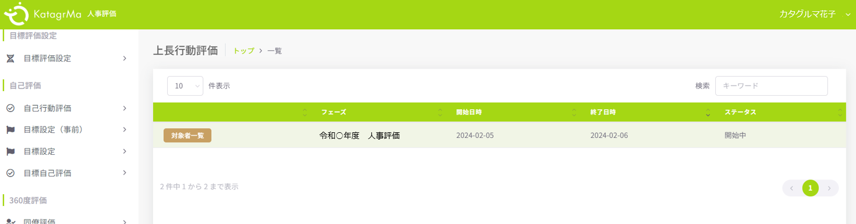

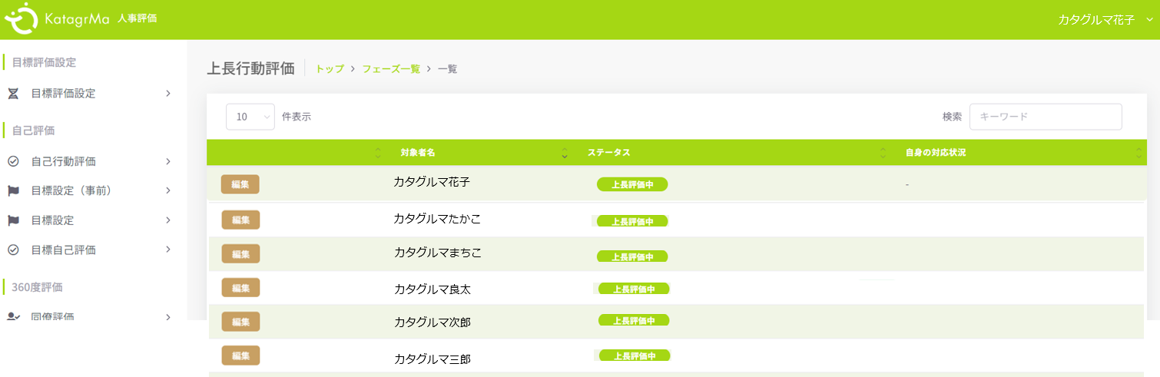

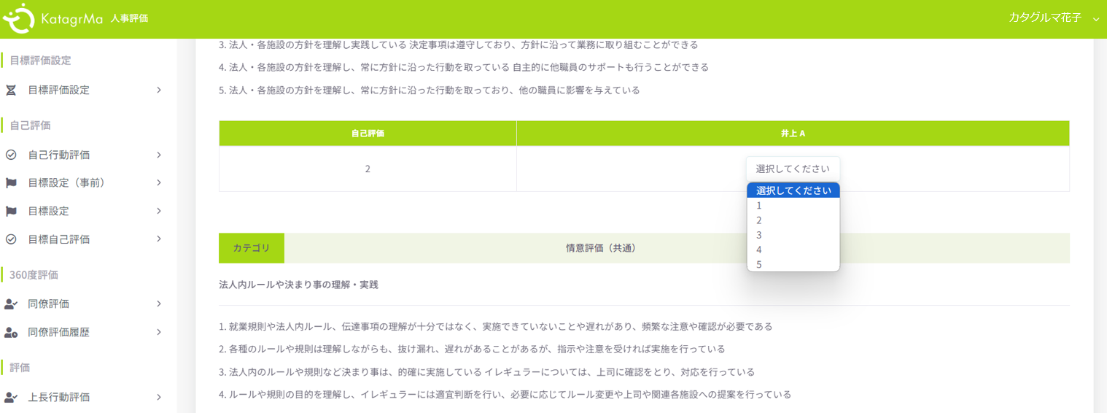

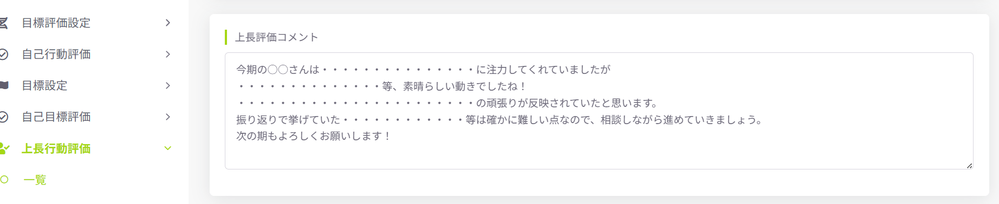

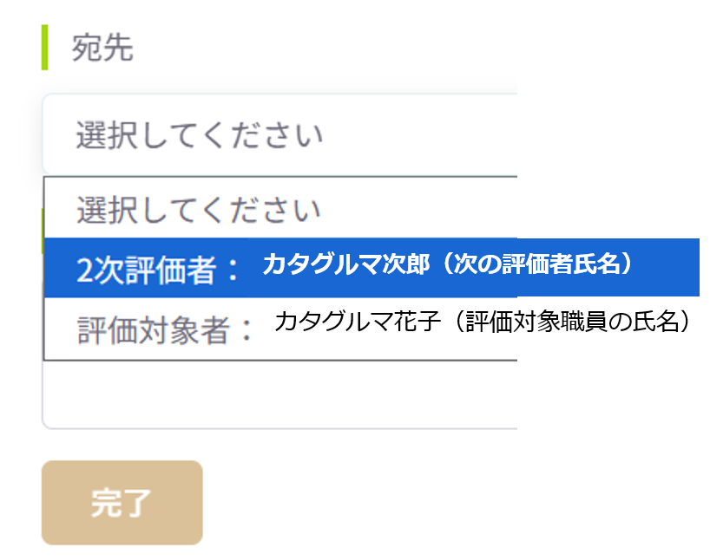
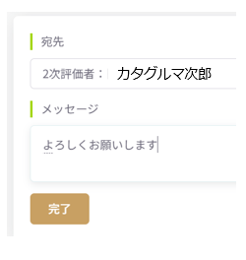

※うまくいかない場合は、そのままにせず、必ず上長にご相談ください。

